Санкт-Петербургский национальный исследовательский университет информационных технологий, механики и оптики.

Факультет инфокоммуникационных технологий.

Лабораторная работа №1 по теме:

«Работа с сокетами» по дисциплине: WEB - программирование.

Выполнил: Савоник Никита

Группа: K33401

Преподаватель: Говоров Антон Игоревич

Санкт-Петербург, 2020

**Цель: овладеть практическими навыками и умениями реализации web-серверов и**

**использования сокетов.**

Практическое задание:

1. Реализовать клиентскую и серверную часть приложения. Клиент отсылает серверу

сообщение «Hello, server». Сообщение должно отразиться на стороне сервера.

Сервер в ответ отсылает клиенту сообщение «Hello, client». Сообщение должно

отобразиться у клиента.

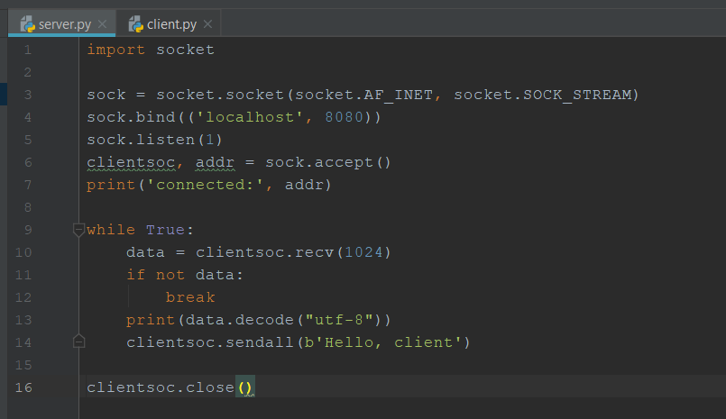

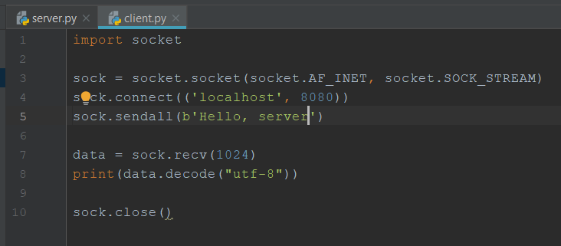

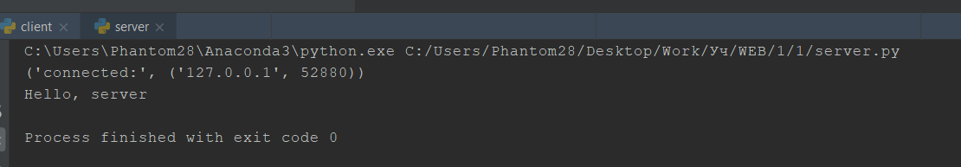

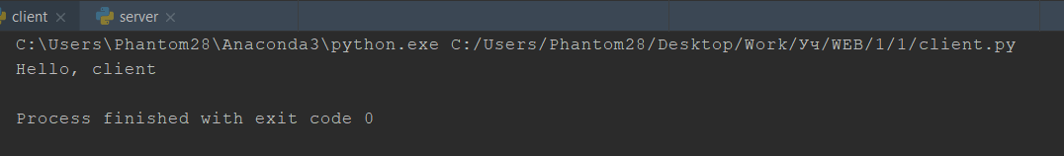

2. Реализовать клиентскую и серверную часть приложения. Клиент запрашивает у

сервера выполнение математической операции, параметры, которые вводятся с

клавиатуры. Сервер обрабатывает полученные данные и возвращает результат

клиенту. Варианты:

c. Поиск площади трапеции.

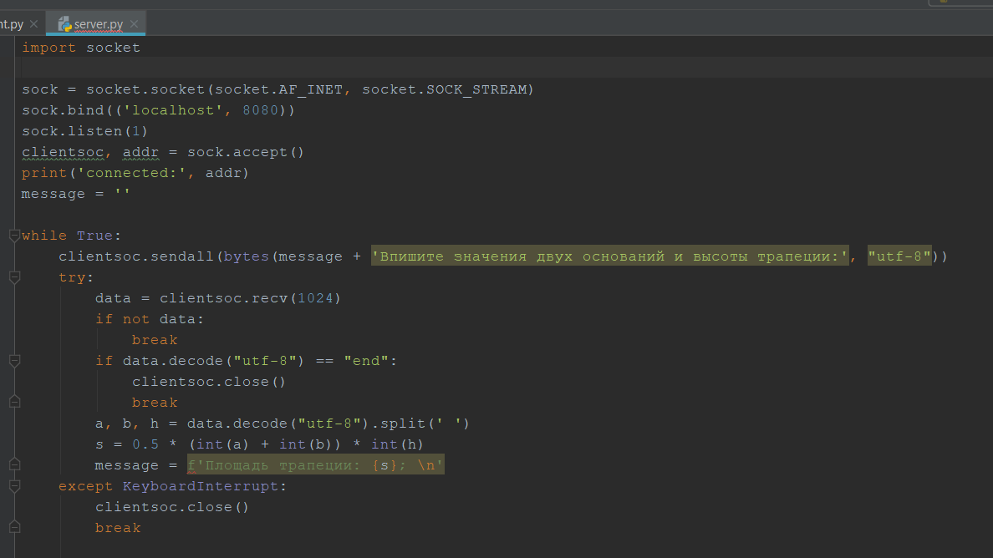

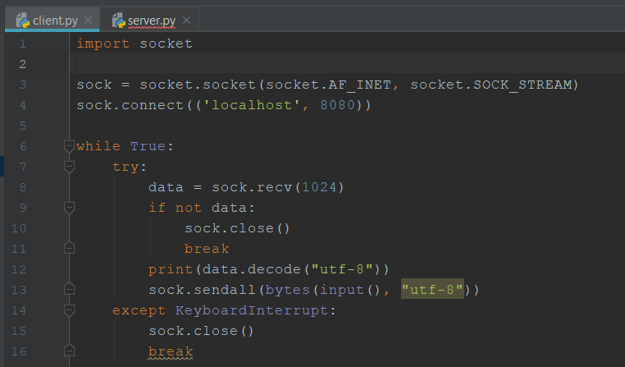

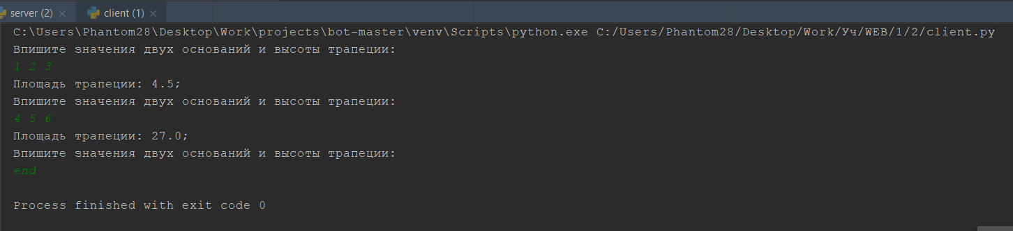

3. Реализовать серверную часть приложения. Клиент подключается к серверу. В ответ

клиент получает http-сообщение, содержащее html-страницу, которую сервер

подгружает из файла index.html.

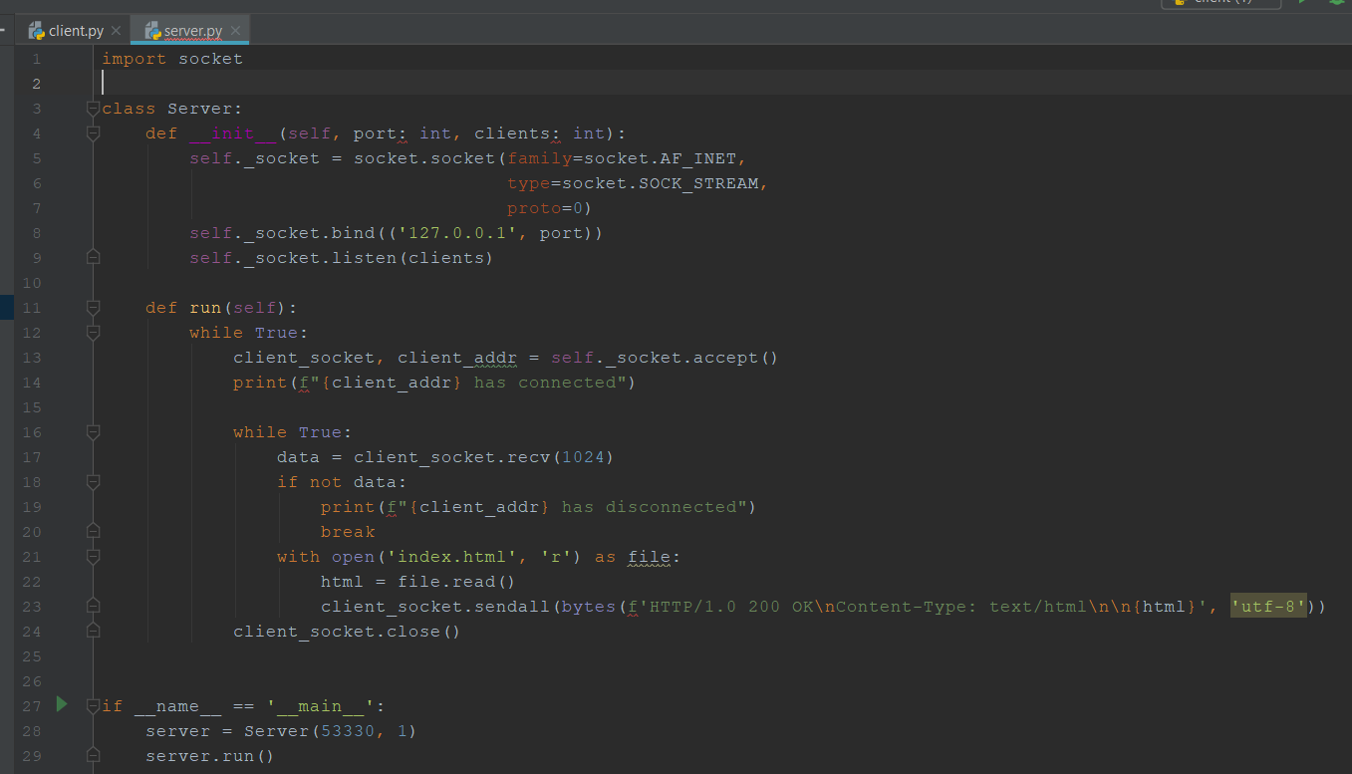

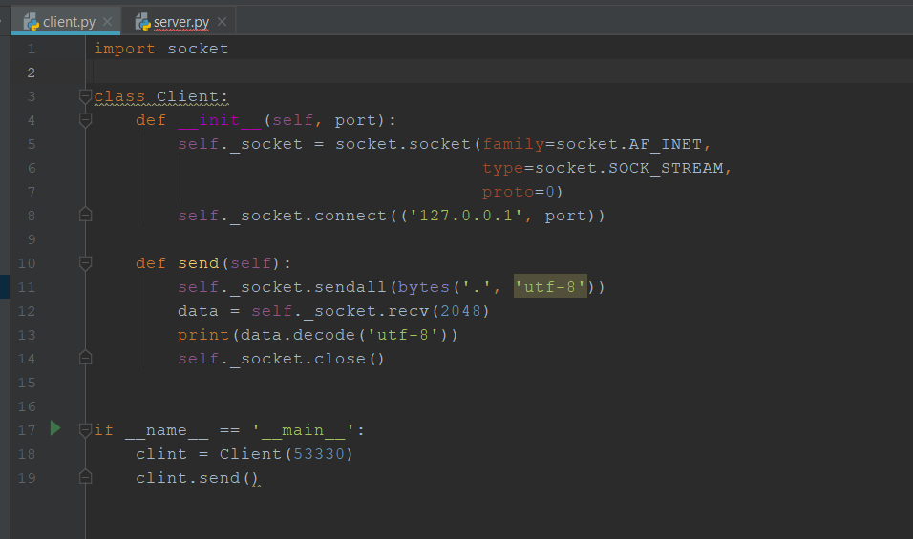

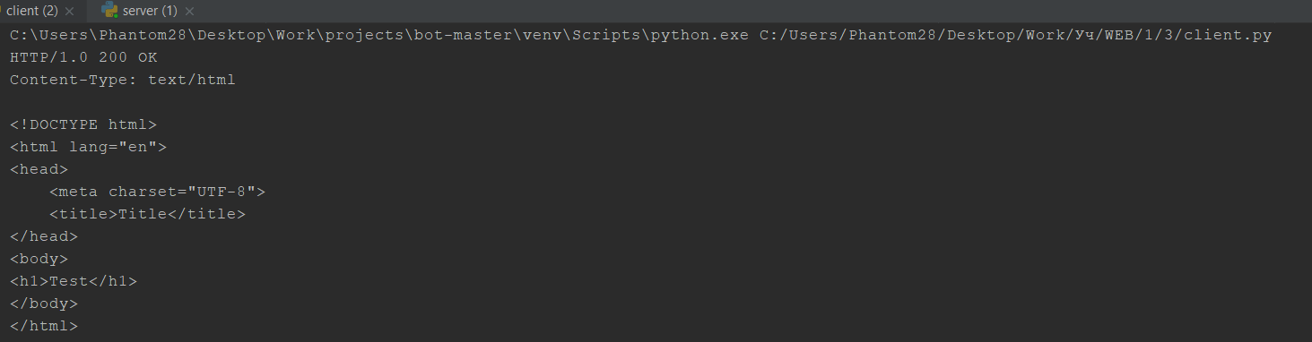

4. Реализовать двухпользовательский или многопользовательский чат. Реализация

многопользовательского часа позволяет получить максимальное количество

баллов.

